L’effort physique.

Evaluation diagnostique : cochez la ou les bonnes réponses.

- Pour fonctionner, un organe comme le muscle a besoin de :
- dioxygène et dioxyde de carbone.
- dioxygène, glucose et eau
- dioxygène et glucose uniquement
- glucose et eau uniquement

- Pour produire de l’énergie :
- il faut respirer
- il faut se nourrir et respirer
- il faut se nourrir
- il faut bouger

- Le fonctionnement du muscle produit des déchets :
- du dioxyde de carbone provenant de la transformation du dioxygène
- du dioxyde de carbone provenant de la transformation des nutriments
- du dioxyde de carbone et de l’urée.

4. Les déchets du fonctionnement des organes sont éliminés dans:
- l’air uniquement
- l’urine et l’air
- l’urine uniquement

- Au niveau des alvéoles pulmonaires :
- l’air passe dans le sang.
- Le dioxygène passe dans le sang.
- Le dioxyde de carbone passe dans l’air
- Le dioxyde de carbone passe dans le sang.

- Au niveau des organes :
- Le dioxygène passe du sang vers les cellules
- Le dioxygène passe des cellules vers le sang
- Le dioxyde de carbone passe du sang vers les cellules
- Le dioxyde de carbone passe des cellules vers le sang.
- Le glucose passe sang vers les cellules
- Le glucose passe des cellules vers le sang

7. le glucose :
- provient de la digestion des aliments
- passe dans le sang au niveau de l’estomac
- passe dans le sang au niveau de l’intestin grêle

- le sang :
- circule à sens unique dans l’organisme.
- circule du cœur vers les organes dans des veines
- circule du cœur vers les organes dans des artères
- approvisionne les organes grâce aux capillaires sanguins.

- le cœur par son fonctionnement :
- met le sang en mouvement.
- maintient constante la vitesse de circulation du sang lors d’un effort
- modifie la vitesse de circulation du sang lors d’un effort.

- Une alimentation riche en graisse
- peut entrainer l’obstruction d’un vaisseau
- peut priver le muscle de dioxygène et nutriments.
- peut permettre un meilleur fonctionnement du cœur.

Bilan de l’évaluation :

Domaines de connaissances
Réussite (+ ou -)

Remédiation 1 : Eléments nécessaires au fonctionnement du muscle

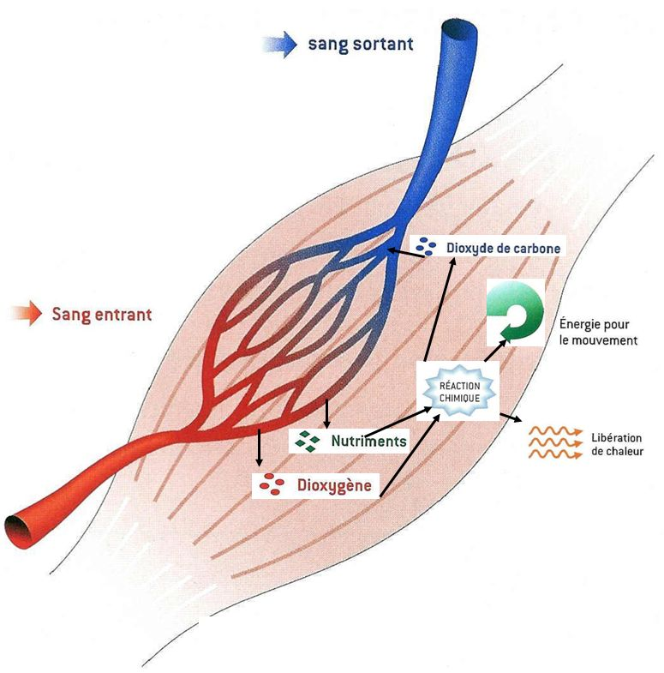

Remédiations 2 et 3 :
L’urée : un déchet

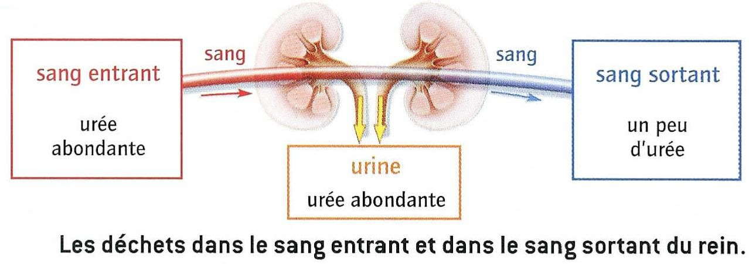

Rejet de dioxyde de carbone au niveau d’une alvéole pulmonaire

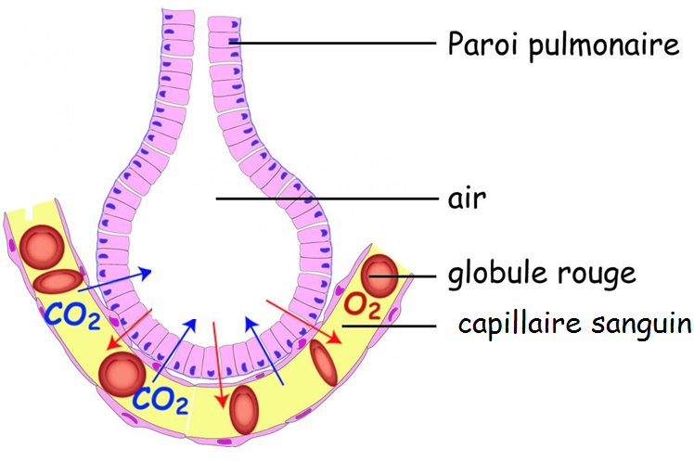

Des échanges entre le sang et le muscle

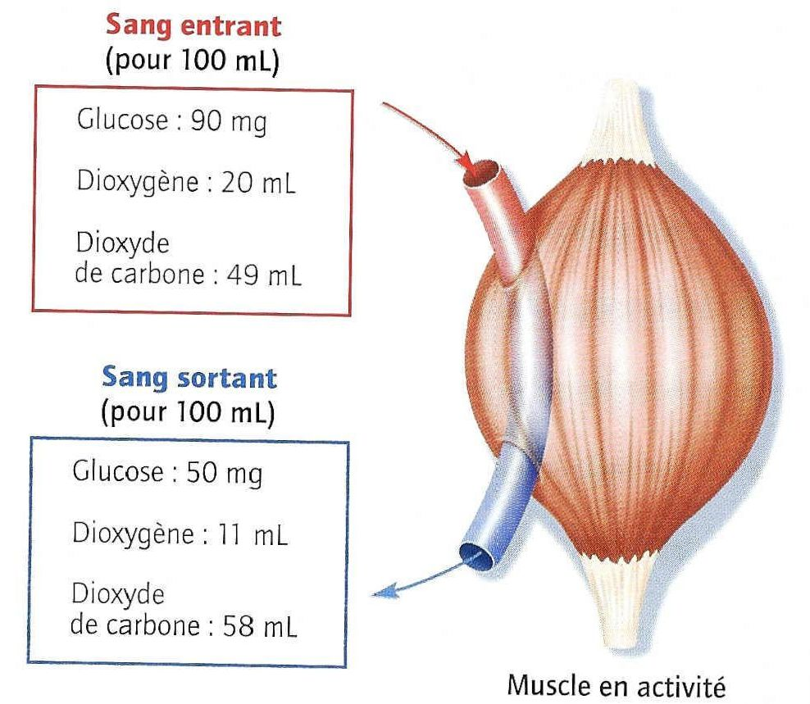

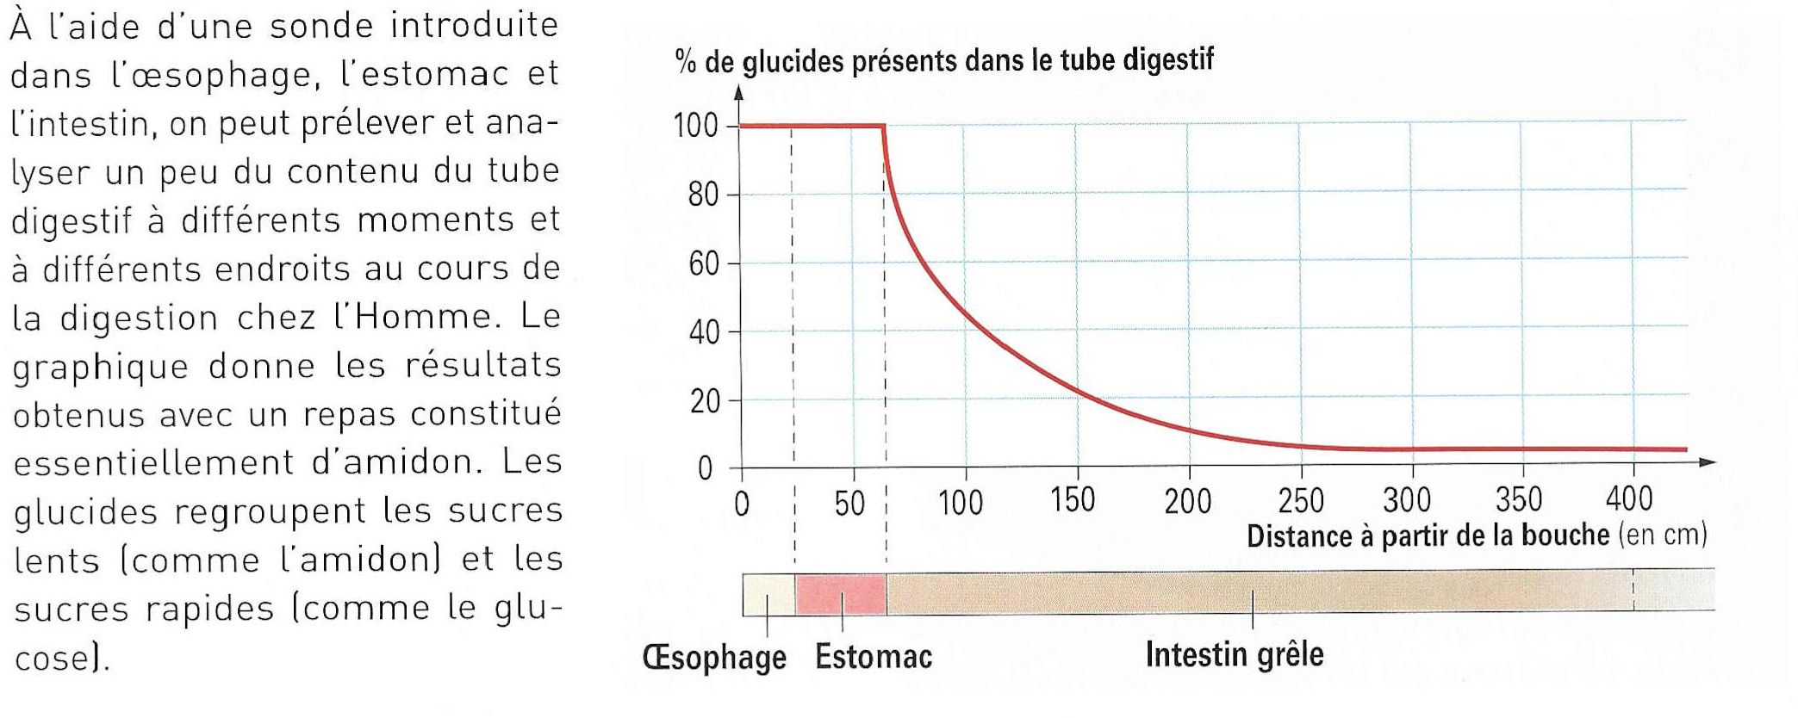

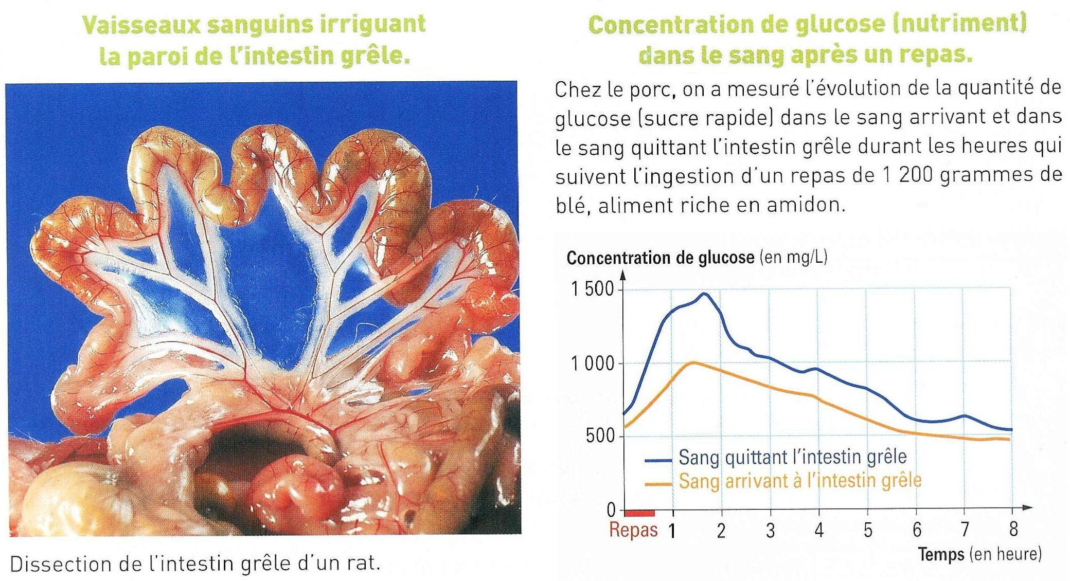

Remédiation 4 :

La circulation du sang.
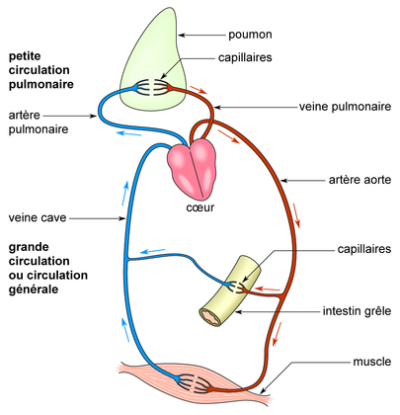

Débit sanguin de différents organes
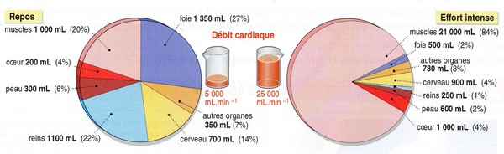

Remédiation 5 :

La formation d’une plaque d’athérome sur la paroi d’une artère et ses conséquences
Altération de la paroi artérielle
Infiltration du cholestérol dans la paroi artérielle
Plaque d’athérome
S’il y a rupture de la plaque lipidique, un caillot se forme dans les 5 minutes. Au niveau d’une artère coronaire, une partie du myocarde meurt suite à cette obturation.
C’est l’infarctus.
30 ans
6 heures

Utilisation du schéma bilan de 5ème pour présenter à l’oral ce qui va être développé dans la 3ème partie.

Fonctionnement de l’organisme
et besoin en énergie.

Consommation de O2 rejet de déchets et de CO2
Production d’énergie (fonctionnement des organes et production de chaleur)

organes
Poumons : apport de O2 rejet de CO2

Tube digestif :
Transformation des aliments en nutriments.

Cœur : mise en mouvement du sang

Rein : élimination des déchets

Sang riche en dioxygène pauvre en dioxyde de carbone

Sang riche en dioxyde de carbone pauvre en dioxygène

Sens de circulation du sang

Nutriments
Déchets

o o o
X X X

Les élèves qui n’ont pas bien réussi cette partie de l’évaluation diagnostique devront utiliser les documents de remédiation correspondants avant de commencer l’activité.

TP1 : Evolution des besoins de muscles en dioxygène et nutriments lors de l’effort physique.

TP2 : Des moyens pour éviter le surpoids

TP 3 : Les modifications de la circulation sanguine permettant de couvrir les besoins des muscles pendant l’effort

TP4 : La régulation de la pression artérielle

Notions de 4ème à intégrer

TP5 : Pratiquer une activité physique en toute sécurité.

